Всероссийский конкурс юных исследователей окружающей среды
«Открытия 2030»

Пермский край
Частинский муниципальный округ
муниципальное бюджетное общеобразовательное учреждение
«Частинская средняя общеобразовательная школа»

Номинация: «Юные исследователи»

«Магические квадраты»
или QR-коды, помогающие
изучать окружающий мир»

Фамилия, имя |  | Березина Мария Максимовна
Класс |  | 4
Наименование образовательной организации |  | Муниципальное бюджетное  общеобразовательное учреждение  «Частинская средняя  общеобразовательная школа»
Контактный телефон |  | 8 902 635 85 06
Фамилия, имя, отчество  руководителя (полностью) | Лузина Наталья Алексеевна

Пермь – 2022

Оглавление
Введение 3
Актуальность 3
Глава 1. QR-коды везде и всюду! 5
1.1. История возникновения QR-кода 5
1.2. Что такое QR-код? 5
1.3. Структура QR-кодов 5
1.4. Виды QR-кодов 6
1.5. Кодирование информации 6
Глава 2. Считывание и создание QR-кодов 7
2.1. Исследование информации содержащей в QR-кодах 7
2.2.Выбираем генератор QR-кодов 7
2.2.1.QR Coder 8
2. 2.2. Сервис для генерации QR-кодов https://me-qr.com/ru/ 8
2.3. Анкетирование обучающихся 3б класса 10
2.4. Квест – игра по окружающему миру «Знатоки природы» 10
Заключение 11
Библиографический список 12
Приложение 1 Анкетирование 13
Приложение 2 Как работает QR код 15
Приложение 3 Квест – игра по окружающему миру «Знатоки природы» 23
Приложение 4 QR – домино «Животный мир» 26
Приложение 5 Гексы «Птицы» 28
Приложение 6 QR – лото «Растения из Красной книги» 31
Приложение 7 Природные сообщества» 35
Приложение 8 Фотоотчёт. Квест по окружающему миру 42

Введение

Актуальность
Не так давно я стала замечать, что на многих товарах в магазинах можно увидеть странные квадратики с графическим рисунком. Встречаются они и на чеках из магазинов, квитанциях, в соцсетях. А в прошлом году в связи с пандемией коронавируса, начали выдавать сертификаты вакцинированных в виде таких же квадратиков.
Я узнала, что квадратик с геометрическим рисунком - так называемый QR-код. Меня стало интересно. Что такое QR-код? Зачем он нужен и что скрывается под ним?
На мой взгляд, тема, которую я исследовала, актуальна, ведь с каждым днем появляется что-то новое, что-то усовершенствуется, а мир никогда не стоит на месте. QR-код часть современной жизни, поэтому необходимо уметь им пользоваться.
Чтобы разобраться в этих вопросах, мы решили провести исследовательскую работу на тему «Магические квадраты» или QR-коды, помогающие изучать окружающий мир».
Объект исследования: QR – код.
Предмет исследования: применение QR - кодов для создания игр по окружающему миру.
В начале работы я выдвинула гипотезу: допустим, что QR – код это новый способ кодирования, с помощью которого можно легко и быстро находить нужную информацию.
Сроки проведения исследования: декабрь 2021г. – февраль 2022г.
Цель: использование QR – кодов для изучения окружающего мира.
Задачи:
- изучить информацию сети Интернет по теме исследования;
- подобрать программы для распознавания и создания QR-кодов;
- найти разнообразные предметы (вещи, объекты) с QR – кодами и исследовать зашифрованную на них информацию;
- разработать игры с использованием QR – кодов для изучения окружающего мира;
- провести квест по окружающему миру с использованием QR – кодов для обучающихся 3б класса МБОУ «Частинская средняя общеобразовательная школа».
Новизна исследования: создание игр с использованием QR – кодов для изучения окружающего мира.
Практическая значимость работы заключается в том, что созданные игры с использованием QR – кодов можно применить на занятиях в детском саду, уроках окружающего мира и на внеклассных мероприятиях в начальной школе.
Методы исследования:
- поиск и изучение информации в сети Интернет;
- анализ полученной информации с помощью QR – кодов;
- создание QR – кодов для разработки игр по окружающему миру;
- анкетирование;
- обобщение информации.

Глава 1. QR-коды везде и всюду!

История возникновения QR-кода
Первую систему QR-кодов придумали в 1994 году специалисты японской компании Denso Wave, дочернего предприятия Toyota. На производстве потребовался способ точно отслеживать выпускаемые автомобили и детали к ним. Для этого было решено разработать разновидность штрих-кода, с помощью которой можно было бы кодировать японские иероглифы, латинские буквы, цифры и некоторые другие символы.
Он мог кодировать до 7000 знаков на небольшой площади поверхности и считывался в 10 раз быстрее, чем штрих-код. Первой такие коды стала использовать автомобильная промышленность. После, область их применения была значительно расширена, заняв определенное место в нашей жизни [1].

Что такое QR-код?

Итак, дадим точное определение QR-коду.
QR-код (англ. Quick Response Code) — код быстрого отклика, позволяет мгновенно получить информацию, хранимой в коде с помощью камеры на смартфоне.
На первый взгляд может показаться, что QR-код не способен вместить в себя большое количество информации. Но на самом деле вместимость такого кода достаточно велика и зависит от того, в каком виде информацию в него хотят закодировать. В отличие от штрих-кода, позволяющего кодировать небольшой объём информации до 20–30 символов (обычно цифр), объём информации, зашифрованной в двумерную QR-матрицу значительно больше. В маленькую графическую картинку вмещаются: цифры - 7089 символов; цифры и буквы - 4296 символов; двоичный код - 2953 байт; иероглифы - 1817 символов.
В отличие от старого штрих кода, который сканируют тонким лучом, QR-код определяется датчиком или камерой как двумерное изображение. Три квадрата в углах изображения и меньшие синхронизирующие квадратики по всему коду позволяют нормализовать размер изображения и его ориентацию, а также угол, под которым датчик расположен к поверхности изображения. Точки переводятся в двоичные числа [2].

Структура QR-кодов
Визуально стандартный QR-код состоит из белой рамки, четырех квадратов в каждом углу и горизонтальных и вертикальных элементов.
Отступ. Это белая рамка вокруг QR-кода. Без нее сканер не поймет, что нужно считывать.  Ячейки данных. Представляет собой основную информацию – ссылку, текст, номер телефона, рисунок, иллюстрацию...  Поисковые узоры служат для определения расположения кода. | 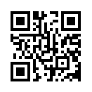
Выравнивающий маркер. Показывает ориентир для сканирующих устройств – в каком направлении находятся элементы кода [8].

Виды QR-кодов

Динамические
С их помощью можно создать один код и регулярно добавлять новую нужную информацию. То есть, такой код содержит ссылку на страницу сайта, информацию и вид которой клиент может изменять и редактировать неограниченное количество раз. Такой вид QR-кодов активно применяются в маркетинговых целях. Благодаря им, можно создать на одной странице интернет магазин, меню ресторана, ввести контактные данные, заказать товар, оплатить покупку и т.д.

Статические
Данные коды имеют одну функцию, их нельзя редактировать, в них размещается одна конкретная информация. Являются наиболее простыми для понимания мобильных пользователей.

QR-коды-невидимки
Сотрудники университета Южной Дакоты придумали невидимые QR-коды. Отличие от видимых - для нанесения используются наночернила синего и зеленого цветов, видимые лишь в инфракрасном спектре. Коды-невидимки, будут использоваться в первую очередь, как средство борьбы с фальшивомонетчиками [7].

Кодирование информации
Создать QR-код не сложно. С учетом того, что эти коды не были лицензированы, каждый желающий может не только использовать, но и создавать их совершенно бесплатно. Для создания и продвижения QR - кодов имеется множество сервисов и программ. Коды сохраняются в виде графического изображения форматах (JPEG, PNG или TIFF), можно распечатать, вставить в документ, отправить по электронной почте, опубликовать в сети интернет [5].
Выводы по главе: В наши дни QR-коды используются во множестве отраслей как для хранения данных. QR- код быстрого отклика, позволяет мгновенно получить информацию, хранимой в коде с помощью камеры на смартфоне. В маленькую графическую картинку вмещаются до 7089 символов. В зависимости от области применения используются статические и динамические QR-коды. Для создания QR кодов имеется множество сервисов и программ.
В следующей главе мы проведем исследования с QR – кодами, докажем, что QR-коды применяют в разных отраслях, а также поучимся читать закодированную в них информацию. С помощью генераторов QR – кодов создадим задания для квеста по окружающему миру. Проведем анкетирование обучающихся 3б класса МБОУ «Частинская СОШ».

Глава 2. Считывание и создание QR-кодов

2.1. Исследование информации содержащей в QR-кодах
Для расшифровки исконного QR-кода потребуется современный смартфон или планшет с камерой. Как правило, такие устройства имеют уже встроенный сканер QR-кода, но, если он отсутствует, выходом будет использование специальных приложений. Они есть в достаточном количестве как на платформе iOS, так и на платформе Android [6].
Мы просканировали более 40 QR – кодов. Для этого использовали 3 программы. С помощью сканера QR и штрих-кодов мы получили информацию с кодов на продуктах питания (кроме молочных), интернет - магазинов, книг и тетрадей, социальных сетей (WhatsApp и ВКонтакте) и др.
Информацию, закодированную на чеках из магазинов, мы смогли прочитать только с помощью сканера QR – кодов, размещенном на сайте Федеральной налоговой службы.
QR – коды с обуви, лекарственных препаратов и молочных продуктов, внешне отличаются от предыдущих, они не имеют поисковые узоры и выравнивающий маркер, поэтому, чтобы раскодировать с них информацию мы использовали сканер «Честный знак». Большинство QR – кодов – динамические. Информацию, которые они содержат, могут менять. Они содержат в себе ссылки на сайты и странички в социальных сетях. Статические QR – коды мы обнаружили на лекарственных препаратах, обуви, молочных продуктах, в интернет – магазинах, т.к. они содержат информацию касающуюся только данного товара, ее нет необходимости менять (Приложение 2).

2.2.Выбираем генератор QR-кодов

На сегодняшний день существует много бесплатных сервисов для создания QR – кодов в сети Интернет.
Мы проанализируем только 2.

2.2.1.QR Coder
При помощи данного сервиза можно закодировать только текст, ссылку на сайт, визитную карточку или sms - сообщение.
Минусы данного сервиса в том, что он позволяет сгенирировать только черно-белые QR – коды. Плюсы - при наведении камеры на QR-код, сканер сразу выдает информацию.

2. 2.2. Сервис для генерации QR-кодов https://me-qr.com/ru/

Имеет больше возможностей. Благодаря ему можно закодировать не только текст, номер телефона, ссылку на сайт или визитную карточку, но и картинку, PDF файл, меню ресторана, систему обзора, emal, аудио, презентацию, WHATSAPP и WIFI.

Можно создавать различный дизайн QR – кодов.

менять шаблоны

- менять рамки
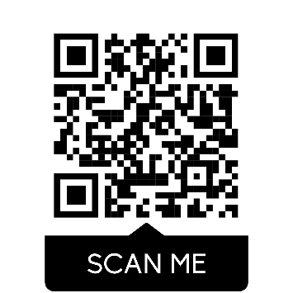 | 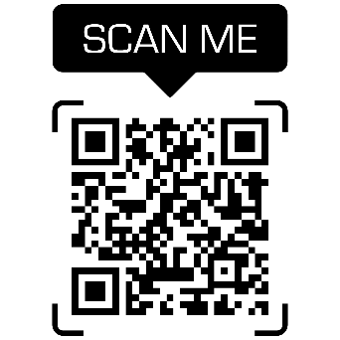 | 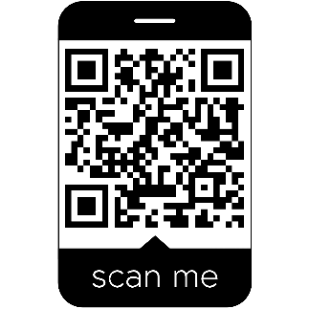 | 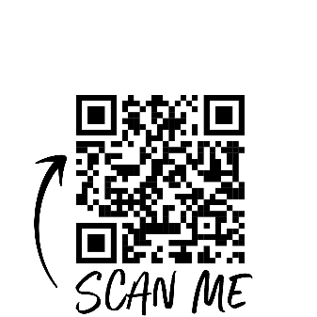

- вставить любой логотип (уже имеющийся или загрузить самим)
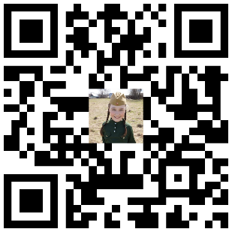
- выбрать цвет QR - кода
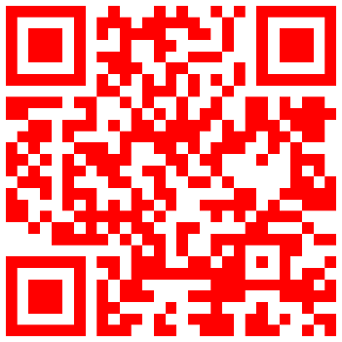 |  | 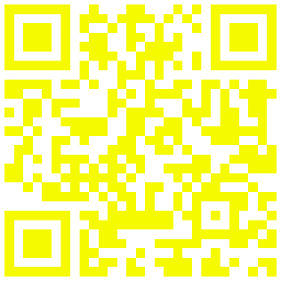

- выбрать дизайн узора QR - кода
Плюсы данного сервиса: можно закодировать текст, номер телефона, ссылку на сайт или визитную карточку, картинку, PDF файл, меню ресторана, систему обзора, emal, аудио, презентацию, WHATSAPP и WIFI, можно менять рамки, цвет, шаблоны и логотипы.
Минус: при считывании кода сканер выдает ссылку https://me-qr.com/11525306, чтобы прочитать информацию, нужно перейти по ссылке.

2.3. Анкетирование обучающихся 3б класса
В анкетирование приняли участие 19 человек.
Анализируя полученные данные, мы сделали вывод, что только 6 человек из опрошенных знают, что такое QR – код, половина респондентов умеют пользоваться сканерами для чтения QR – кодов или видели как это делают взрослые. Большинство опрошенных видели QR – коды на различных товарах, продуктах, а сами не умеют кодировать информацию, но хотят этому научиться. Поэтому мы расскажем моим одноклассникам, что такое QR – код, для чего они нужны, научим читать информацию из кодов с помощью сканера и кодировать информацию с помощью генератора QR – кодов (Приложение 1).

2.4. Квест – игра по окружающему миру «Знатоки природы»
Описание QR-квеста:
Игра проводится в здании школы. Определяется 4 точки расположения QR-кодов, задающих движение маршрута команд участников мероприятия. Маршрут начинается и заканчивается в одном и том же помещении.
Дети делятся на команды и выбирают капитана (ребенок, у которого есть гаджет). Затем каждой команде выдается маршрутный лист в виде QR-кода. И они отправляются на выполнение заданий. На каждом этапе прохождения маршрута команды должны выполнить зашифрованное задание (Приложение 3).

Заключение
В ходе своего исследования мы изучили 6 электронных ресурсов сети Интернет по теме исследования «Магические квадраты» или QR-коды, помогающие изучать окружающий мир». Из них мы узнали, что QR-код (англ. Quick Response Code) — код быстрого отклика, позволяет мгновенно получить информацию, хранимой в коде с помощью камеры на смартфоне. Первую систему QR-кодов придумали в 1994 году специалисты японской компании Denso Wave.
Мы рассмотрели внешний вид QR – кодов. Большинство из них имеет сходное изображение. Из электронных ресурсов сети Интернет мы узнали, что три квадрата по углам - это поисковые узоры, маленький квадратик в нижнем правом углу - выравнивающий маркер, внутри кода - черно-белые модули. Все это вместе составляет технический код, позволяющий телефону считывать информацию.
Мы подобрали более 40 предметов и просканировали их QR – коды. Для этого использовали 3 различных программы для сканирования. С помощью сканера QR и штрих-кодов мы получили информацию с кодов на продуктах питания (кроме молочных), книг и тетрадей, социальных сетей (WhatsApp и ВКонтакте) и др.
Информацию, закодированную на чеках из магазинов, мы смогли прочитать только с помощью сканера QR – кодов, размещенном на сайте Федеральной налоговой службы.
QR – коды с обуви, лекарственных препаратов и молочных продуктов, внешне отличаются от предыдущих, они не имеют поисковые узоры и выравнивающий маркер, поэтому, чтобы раскодировать с них информацию мы использовали сканер «Честный знак».
Большинство QR – кодов – динамические. Информацию, которые они содержат, могут менять. Они содержат в себе ссылки на сайты, социальные сети. Статические QR – коды мы обнаружили на лекарственных препаратах, обуви, молочных продуктах, в интернет – магазинах, т.к. они содержат информацию, касающуюся только данного товара, ее нет необходимости менять.
Для создания QR кодов имеется множество сервисов и программ. Мы проанализировали 2 генератора QR – кодов. Создали с помощью их игры, провели квест по окружающему миру для обучающихся 3б класса МБОУ «Частинская средняя общеобразовательная школа», а также научили одноклассников генерировать QR - коды.
Гипотеза, которую мы выдвинули в начале работы, подтвердилась: QR – код это новый способ кодирования, с помощью которого можно легко и быстро находить нужную информацию.
С поставленной целью мы справились.
Мы считаем, что созданные нами игры с использованием QR – кодов можно применить на занятиях в детском саду, уроках окружающего мира и на внеклассных мероприятиях в начальной школе.

Библиографический список
- QR – код: что это такое, как он работает [Электронный ресурс]. -https://trends.rbc.ru/trends/industry/6189517c9a79475deb5dbf9a - [дата обращения: 21.01.2022].
- QR-код: что это такое, как его создать и использовать. - [Электронный ресурс]. - https://web-c.ru/blog/qr-kod_chto_takoe/ - [дата обращения: 13.01.2022].
- Генератор QR кодов. - [Электронный ресурс]. - http://qrcoder.ru/ - [дата обращения: 24.01.2022 – 31.01.2022].
- Генератор QR кодов. - [Электронный ресурс]. - https://me-qr.com/ru/ - [дата обращения: 31.01.2022 – 04.02.2022].
- Что нужно знать о QR-коде – как они используются и для чего нужны. [Электронный ресурс]. -https://webznam.ru/blog/chto_nuzhno_znat_o_qr_kode/2021-10-25-1857 - [дата обращения: 21.01.2022].
- Что такое QR-код, как им пользоваться и как создать свой код. -[Электронный ресурс]. -https://club.dns-shop.ru/blog/t-78-smartfonyi/47350-chto-takoe-qr-kod-kak-im-polzovatsya-i-kak-sozdat-svoi-kod/- [дата обращения: 25.01.2022].
- Что такое QR-коды и как их сканировать. - [Электронный ресурс]. -https://www.kaspersky.ru/resource-center/definitions/what-is-a-qr-code-how-to-scan - [дата обращения: 18.01.2022].
- Электронная книга о QR-кодах. -[Электронный ресурс]. - http://ru.qr-code-generator.com/qr-code-marketing/qr-codes-basics/. - [дата обращения: 21.01.2022].

Приложение 1

Анкетирование
Инструкция: На вопросы можно отвечать «да» или «нет». Если Вы отвечаете «да», то прописываете, что знаете.
1) Что такое QR-код?
2) Знаете, где можно увидеть QR- код?
3) Знаете ли Вы, как пользоваться QR-кодом?
4) Считывали ли Вы информацию с помощью QR- кода или видели, как это делают взрослые?
5) Кодировали Вы информацию с помощью QR- кода?
6) Хотите научиться читать информацию и кодировать её с помощью QR- кода?
Результаты анкетирования

Приложение 2

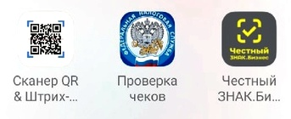
Как работает QR код

Программы для чтения информации с QR – кодов

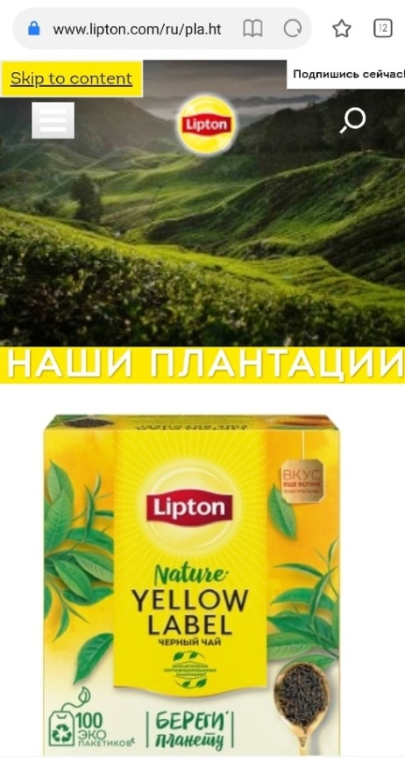
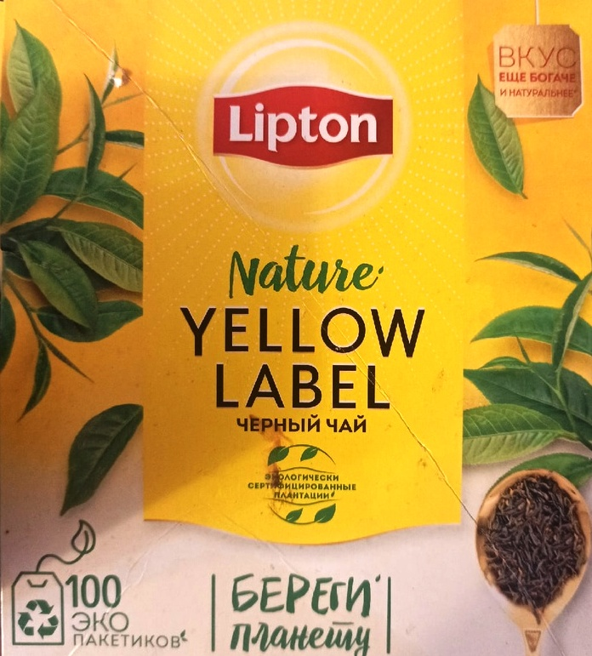

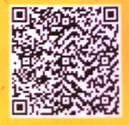

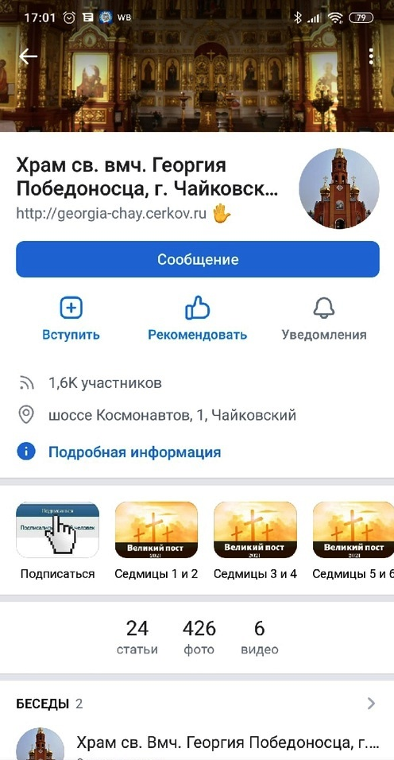
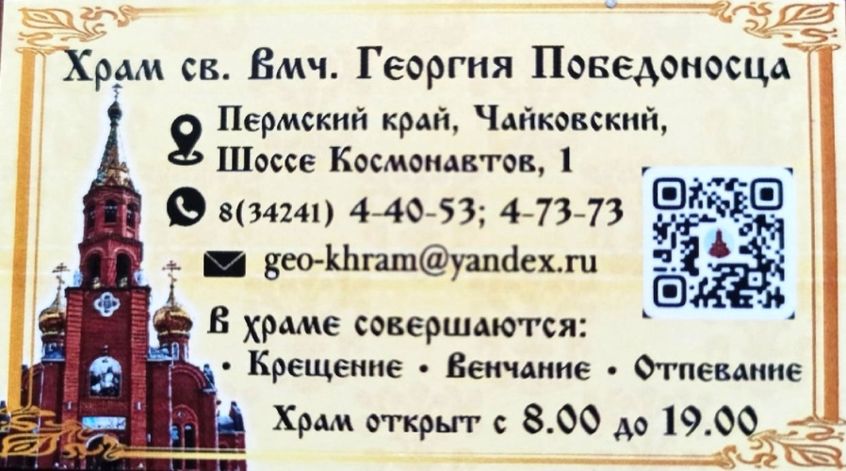
QR код с упаковки чая «Липтон» содержит ссылку на веб-страницу, раскрывающую ассортимент продукции

QR код с визитки – это ссылка на группу в VK

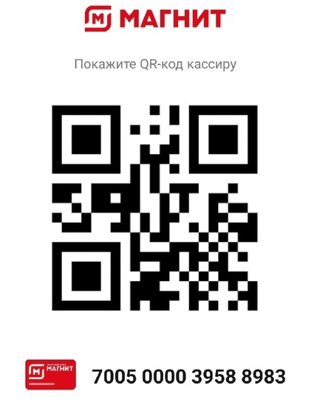
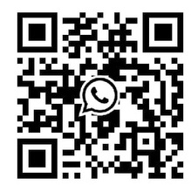
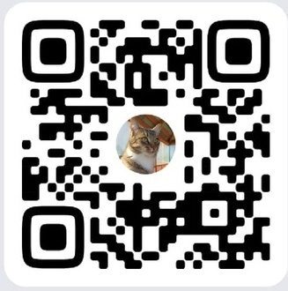
QR – коды в социальных сетях и интернет магазинах
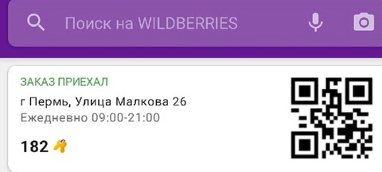

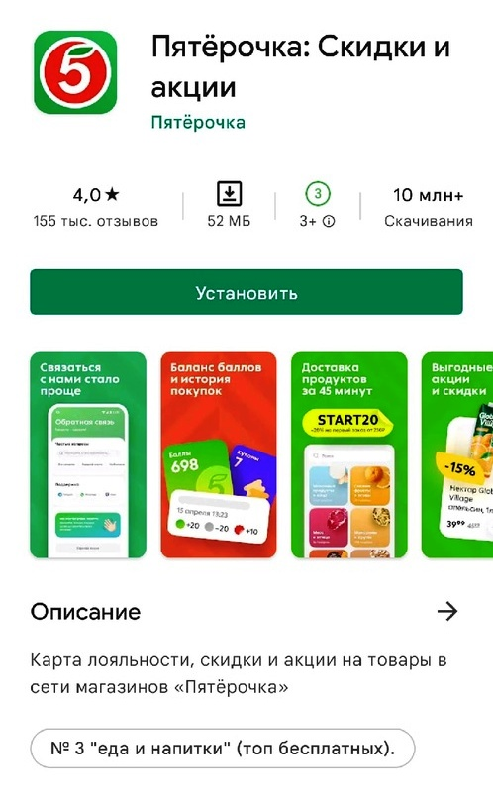
QR – код интернет – магазина содержит номер заказа
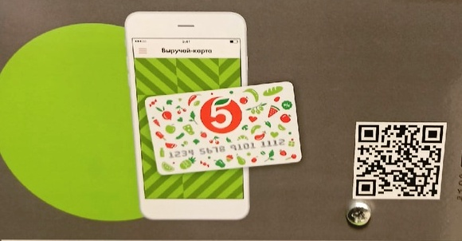

QR – код на кассе в магазине «Пятёрочка» - это ссылка на приложение

Сканер QR -кода для работы в системе «Честный ЗНАК»

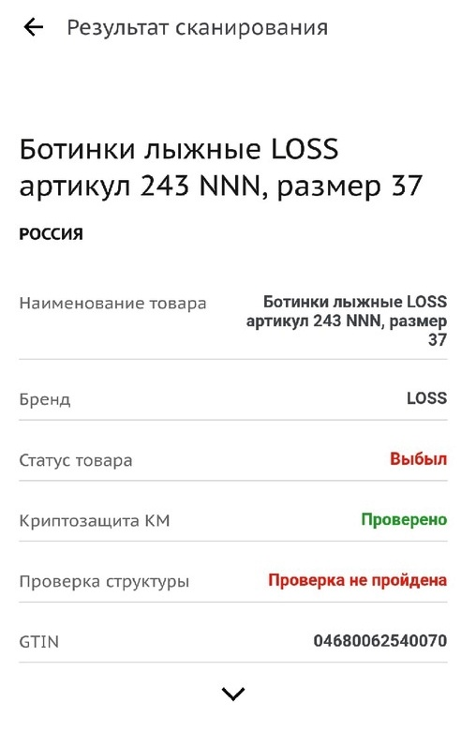
Сканер для маркировки обуви
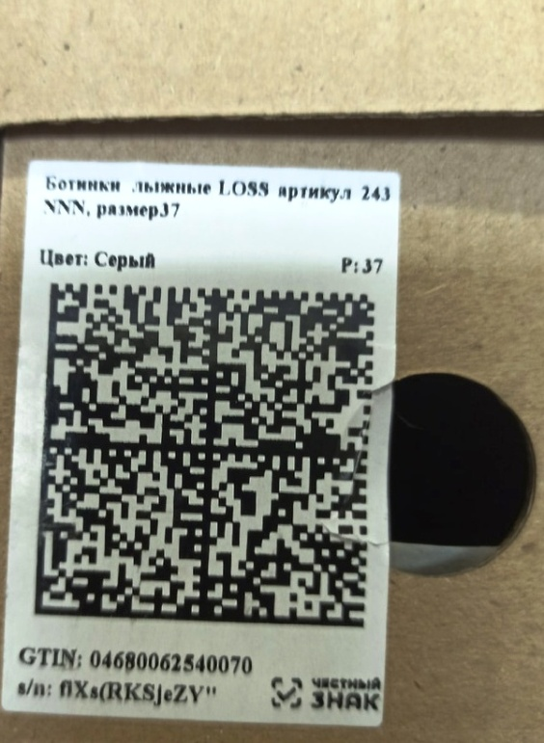

Сканер кодов для маркировки лекарственных средств
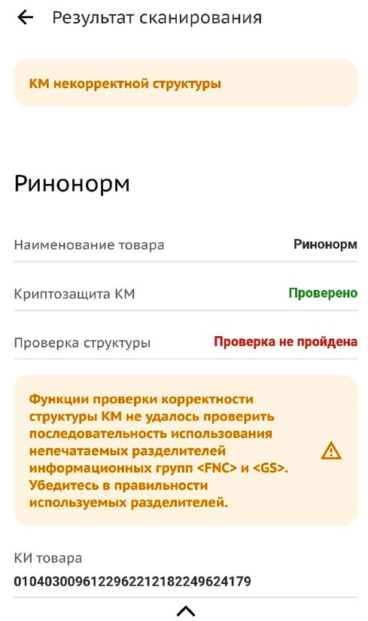
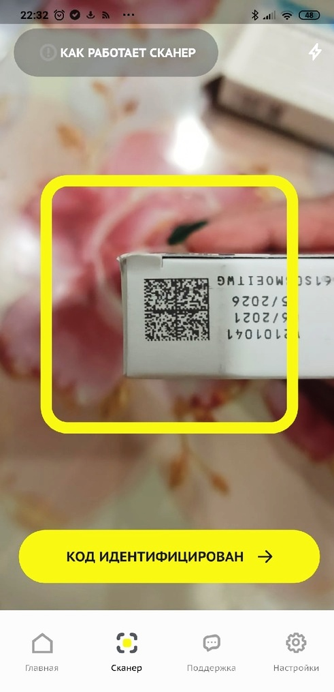
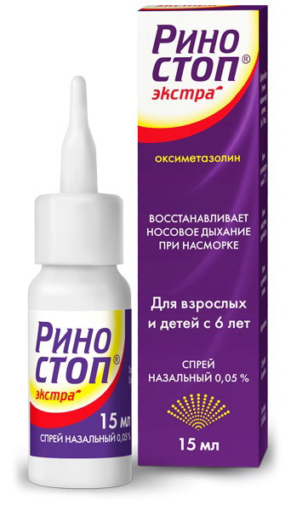

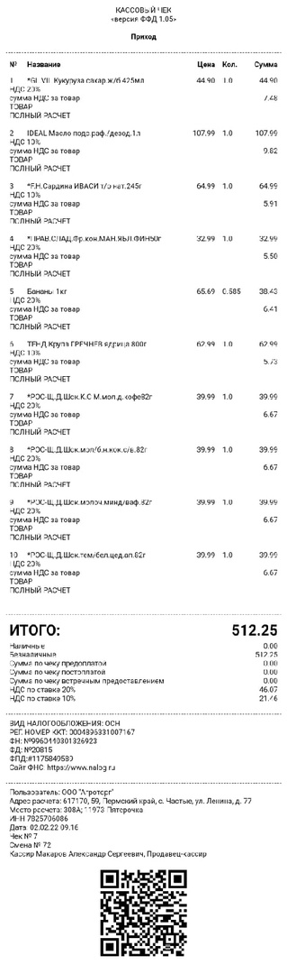
Чтение QR – кода на чеке из магазина «Пятёрочка» с помощью мобильного приложения ФНС России

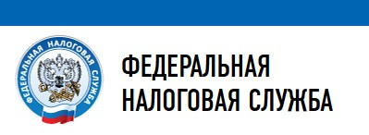

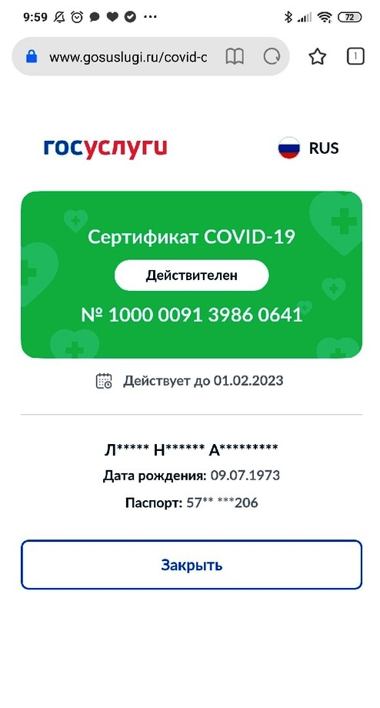
Чтение информации из QR – кода о вакцинации

№ п/п | Исследуемый предмет | Сфера применения | Внешний вид  QR - кода | Вид QR – кода | Куда привёл QR - код | Что можно узнать с помощью QR - кода
1. | Чай чёрный Lipton | продукты питания | 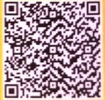 | Д | www.lipton.com | Официальный сайт чая Lipton, рецепты напитков, чайные плантации
2. | Рабочая тетрадь по окружающему миру | канцтовары | 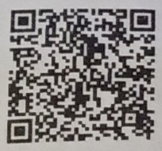 | Д | www.rosuchebnik.ru | Каталог товаров Российского учебника  YouTube -канал для педагогов
3. | Сертификат вакцинации от COVID - 19 | медицина | 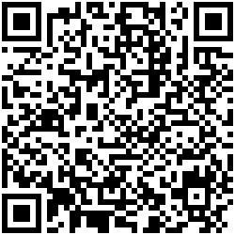 | Д | www.gosuslugi.ru | Ссылка на портал Госуслуги.  При переходе на портал сведения о выданном сертификате на поставленную прививку.
4. | Заказная бандероль | связь | 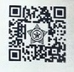 | Д | www.prosoldat.su | Содержимое конверта
5. | QR – код профиля в VK | социальные сети | 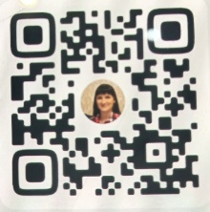 | Д | https://vk.com/id53287462 | Страничка пользователя
6. | Приглашение на выборы | реклама | 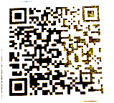 | Д | http://www.cikrf.ru/ | Сайт Центральной избирательной комиссии РФ (Информация об избирательных комиссиях и комиссиях референдума
7. | Букварь | книги | 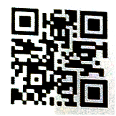 | Д | https://eksmo.ru/ | Книжный интернет магазин Эксмо
8. | Кефир | продукты питания | 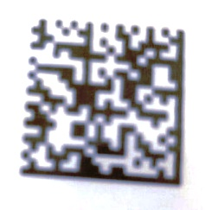 | С | информация о продукте | Название, бренд, сертификат ветеринарного контроля, срок годности, жирность, объем, состав, дата производства
9.  9. | Лекарственный препарат Ингавирин | медицина |  | С | информация о товаре | Название, срок годности, описание содержимого внутри упаковки, серия
10. | Детская книга Х.К.Андерсен «Снежная королева» | книги | 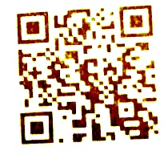 | Д | https://vk.com/ast_planetadetstva | Страничка в VK «Планета детства АСТ»
11. | Лыжные ботинки | обувь | 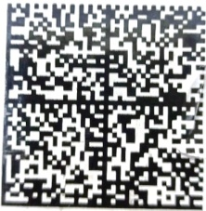 | С | информация о товаре | Название товара, страна производства и бренд, материал, цвет, размер модели
12. | Чек из магазина «Пятёрочка» | торговля | 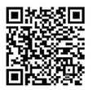 | С | текст | Информация о приобретенных товарах
13. | Карта магазин «Магнит» | торговля | 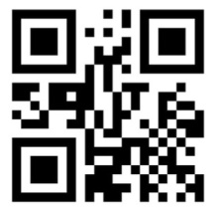 | С | текст | Номер карты магазина «Магнит» меняется каждый день.
14. | Интернет – магазин Wildberries | торговля | 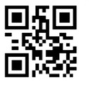 | С | текст | Номер заказа
15. | Подарочный набор «Бархатные ручки» | косметика | 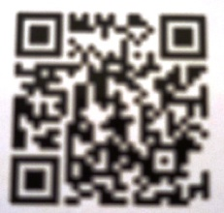 | Д | https://12.digital/qr_code_id40465.php | Подарок - открытка

Приложение 3

Квест – игра по окружающему миру «Знатоки природы»
Ход мероприятия
Ведущий. QR-код – это прямой наследник штрих-кода. QR- код быстрого отклика, позволяет мгновенно получить информацию, хранимой в коде с помощью камеры на смартфоне. QR-код в переводе с английского языка — код быстрого отклика.
Первый QR – код был разработан японской компанией Denso-Wave еще в 1994 году.
В маленькую графическую картинку вмещаются до 7089 символов. В наши дни QR-коды используются во множестве отраслей как для хранения данных. Их можно встретить на коробках продуктов питания, на вокзале, на письмах, в соцсетях и даже в учебниках, книгах, газетах. С помощью QR-кодов можно быстро оплатить счета, получить товар из интернет магазина.
Сегодня мы проводим квест, в котором попробуем считывать информацию, зашифрованную в QR – кодах. Узнайте тему квеста, прочитав информацию с помощью QR - кода.
Ориентируясь на QR коды, учащиеся определяют маршрут движения каждой команды. В конце квеста все команды собираются в одном классе и подсчитывают количество набранных баллов.
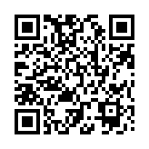

Маршрут 1 команды | Маршрут 2 команды
Маршрут 3 команды | Маршрут 4 команды
- Станция «Чёрный ящик»
Конкурс угадывания предметов. Ведущий кладет в коробку какой-нибудь предмет так, чтобы никто не видел. Команда задает 10 вопросов, на которые можно ответить «да» или «нет». Если команда отгадывает, то получает 10 баллов. Если нет, то учащимся можно задать еще 10 вопросов, но за отгаданный ответ можно получить только 5 баллов. Задание зашифровано в QR – коде.

- Станция «Наборщик»
Командам дается словосочетание ОКРУЖАЮЩИЙ МИР. Их задача, пользуясь этими буквами, за 3 минуты составить новые слова. Задание зашифровано в коде. Ведущий только контролирует процесс выполнения. За каждое слово присуждается 1 балл.

- Станция «Природные сообщества»
На станции командам предлагается составить цепи питания, соответствующие разным природным сообществам: лес, луг, водоём, поле, сад и огород. Каждая цепь представлена 4 звеньями. За каждую правильную собранную цепочку команда получает по 3 балла. Проверка осуществляется по QR-кодам (P.S. при проверке учитывать, что в некоторых цепях питания хищные птицы можно менять местами) (Приложение 7).

- Станция «Растения из Красной книги».
На данной станции детям предлагается игра – лото. На основном поле записаны названия растений, на карточках – фотографии с растениями.
Команде необходимо закрыть все названия на игровом поле фотографиями растений. Проверка осуществляется с помощью QR-кодов, размещенных на фотографиях с обратной стороны.
За каждое растение насчитывается по 1 баллу (Приложение 6).

- Станция «Животный мир».
На этой станции обучающимся предлагается игра – домино. Животные очень разные и не похожи друг на друга, их можно разделить на группы: насекомые, рыбы, птицы звери (или млекопитающиеся), земноводные, пресмыкающиеся. Командам необходимо выстраивается цепь карточек, соприкасающихся половинками. Слева на карточке расположена фотография животного, а на правой половине QR – код, в нём зашифровано название одной из групп животных. За каждую правильно подобранную карточку начисляется 1 балл (Приложение 4).

- Станция «Гексы «Птицы»
На этой станции обучающимся предлагается игра – гекс.
Команде выдаются шестиугольные карточки. Шестиугольная карточка называется гексом (hexagon). На цветных гексах даны темы: «Зимующие птицы», «Перелётные птицы» и «Кочующие птицы». На остальных карточках изображение птиц. Командам необходимо, выявив связи, соединить шестигранники, то есть, состыковывая с цветными гексами. Проверка осуществляется с помощью QR – кода, расположенного на обратной стороне цветного гекса. За каждый правильно подобранный гекс (карточку) начисляется по 1 баллу.
В конце квеста участники подсчитывают набранные баллы. Командам присуждаются места (Приложение 5).

Приложение 4

QR – домино «Животный мир»
 | 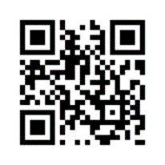 | 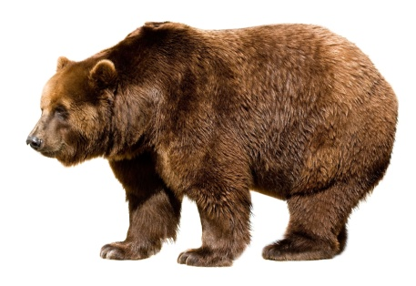 | 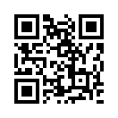
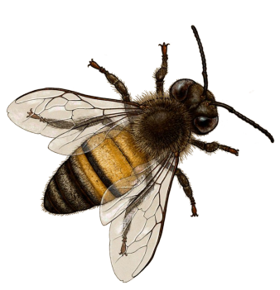 |  | 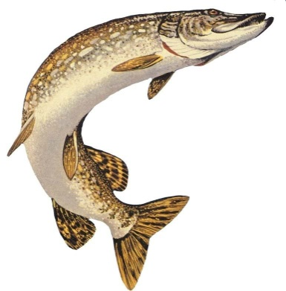 | 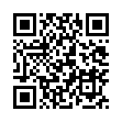
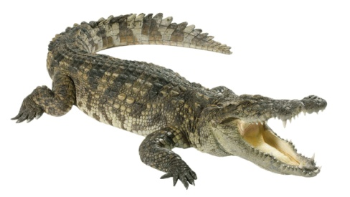 | 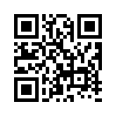 |  | 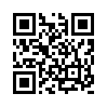
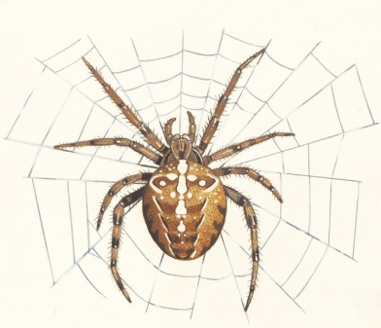 |  | 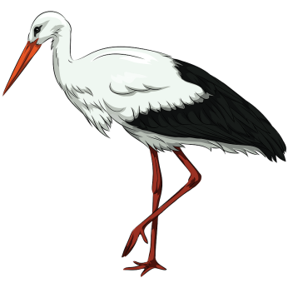
 |  | 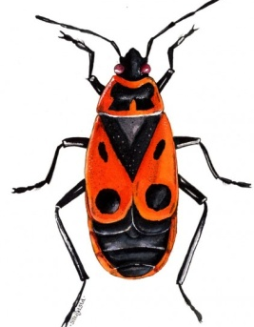
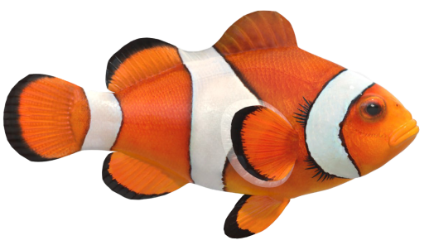 |  | 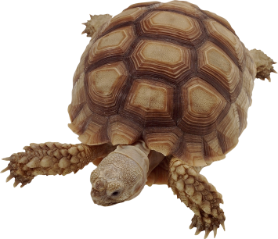
 | + | 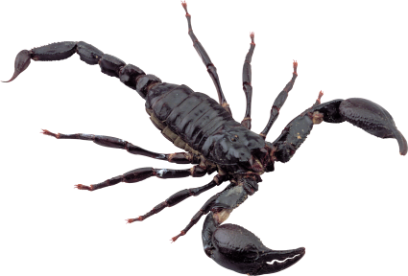
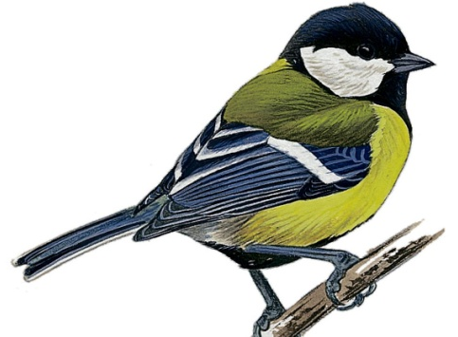 |  | 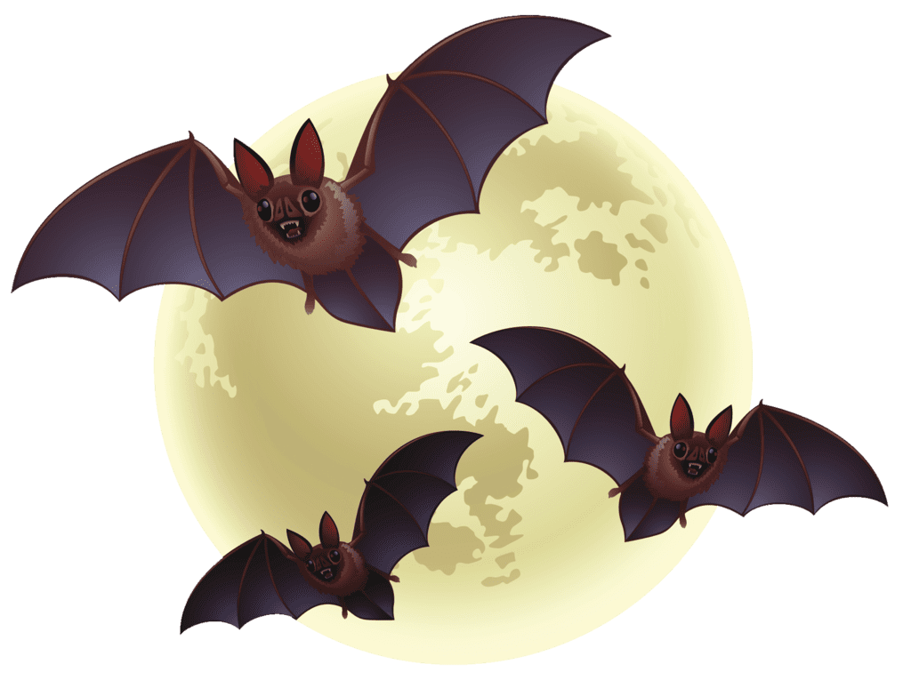
 |  | 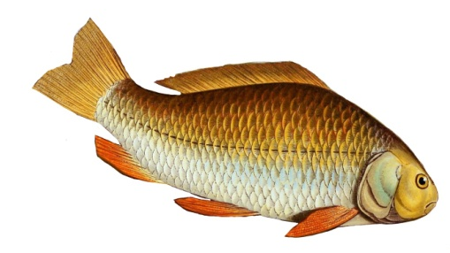
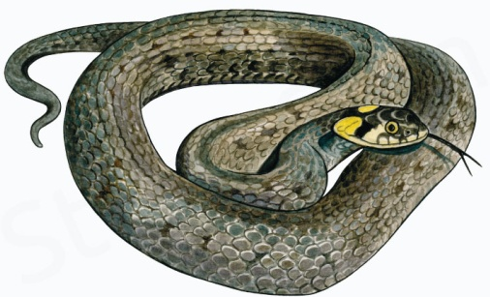 |  | 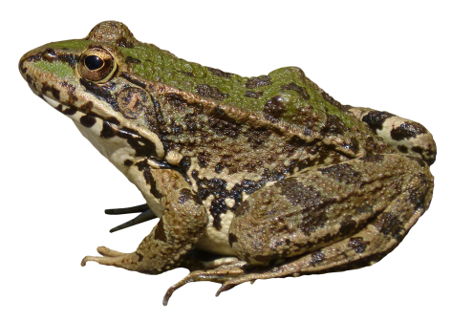
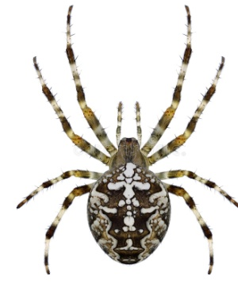 |  | 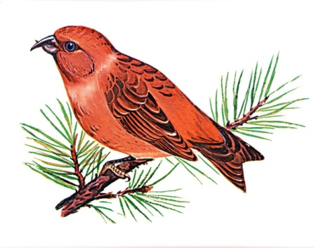

Приложение 5

Гексы «Птицы»
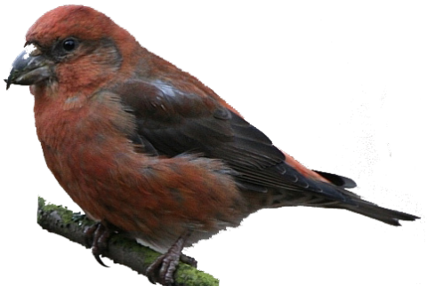
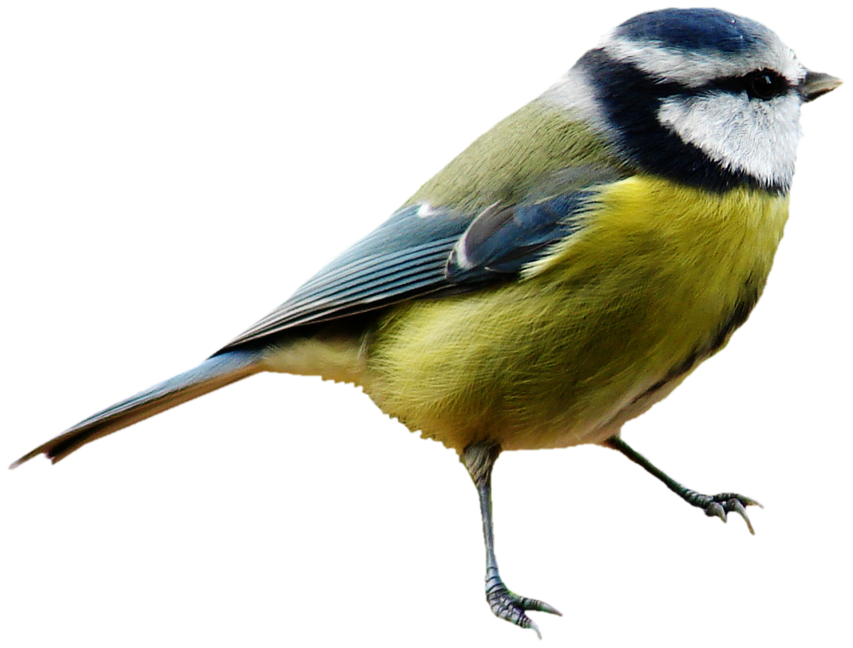

кочующие птицы
зимующие (оседлые) птицы
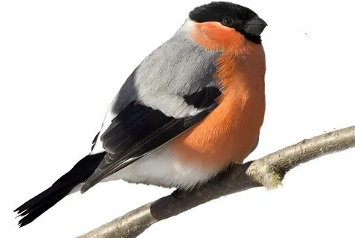

перелётные
птицы

Приложение 6

QR – лото «Растения из Красной книги»
венерин башмачок | купальница | женьшень | подснежник
сон - трава | ветреница лютичная | кувшинка | ветреница дубравная
рябчик шахматный | ландыш | колокольчик персиколистный | кубышка

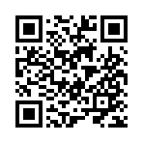 | 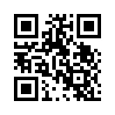  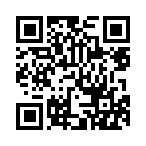 | 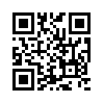 | 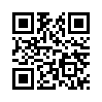
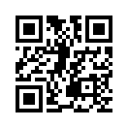 |  | 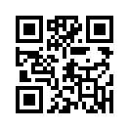 | 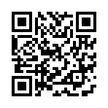
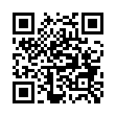 |  | 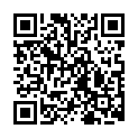
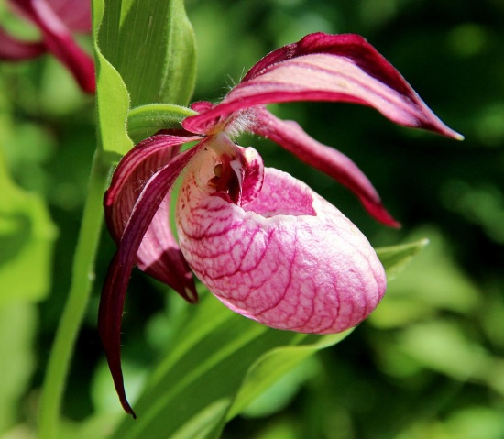 |  | 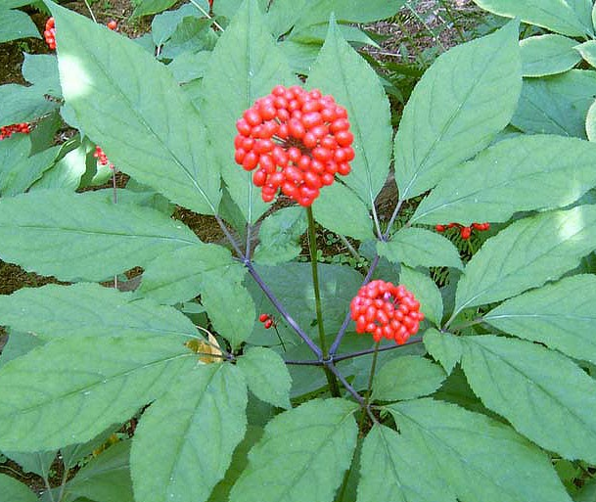
 | 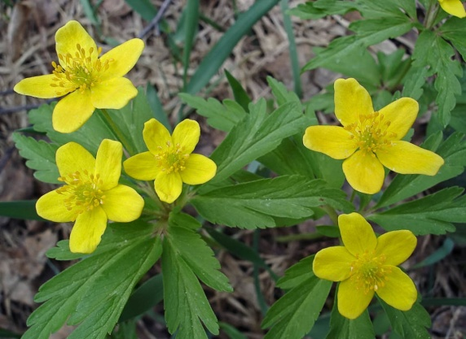 | 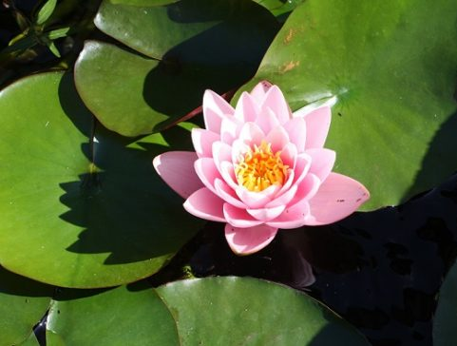 | 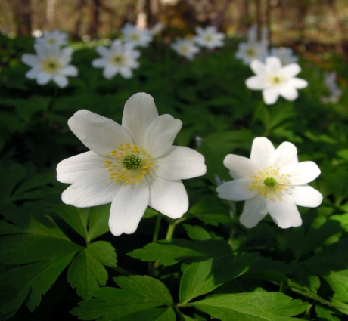
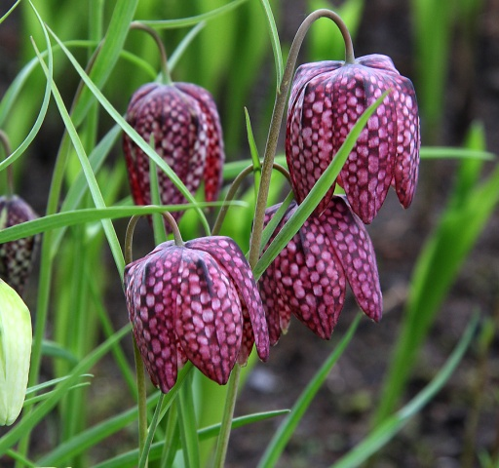 |  | 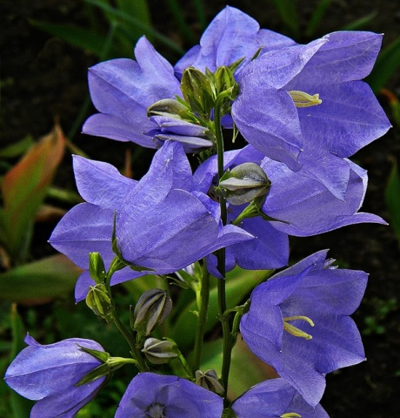  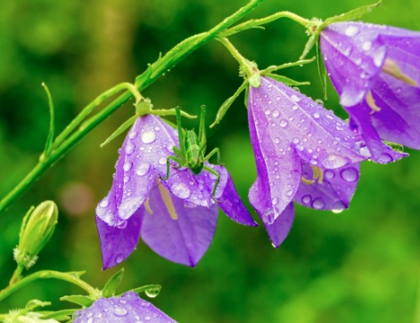

Приложение 7

Природные сообщества»
лес |  | 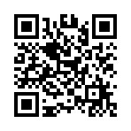
луг |  | 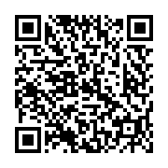
поле |  | 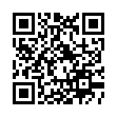
огород |  | 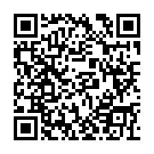
сад |  | 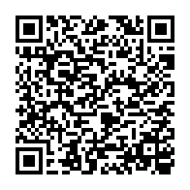
водоём |  | 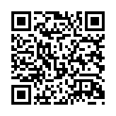

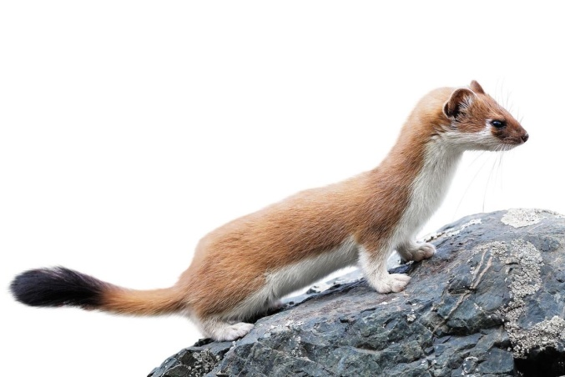
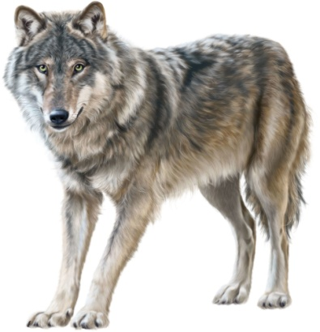
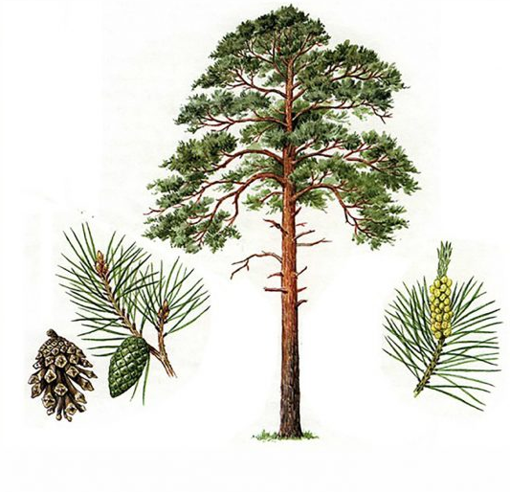
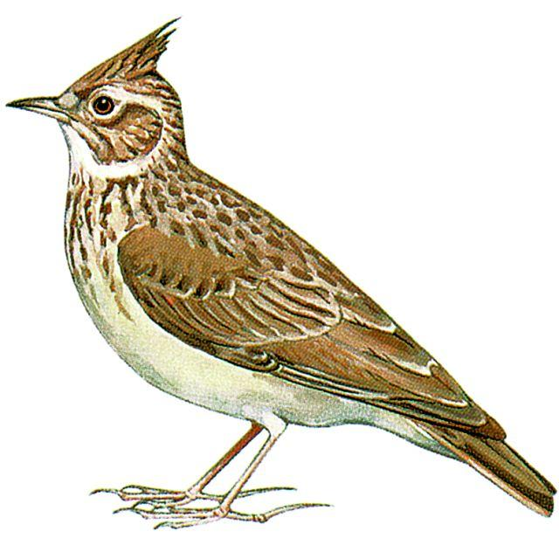
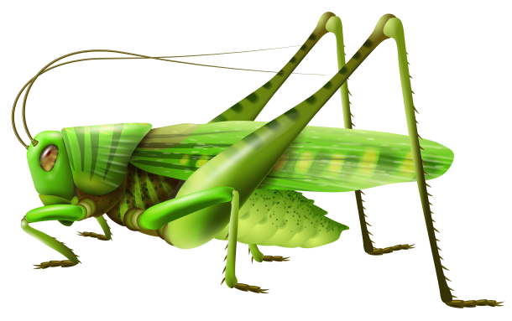
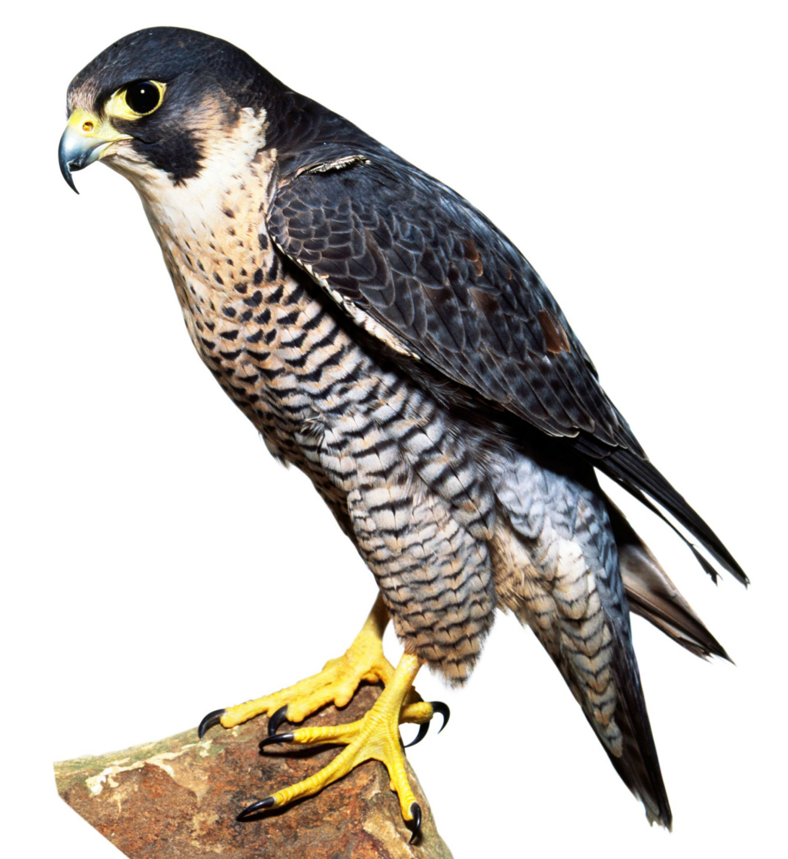
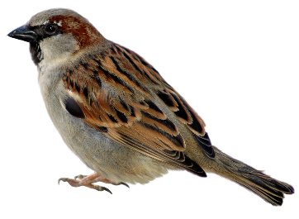
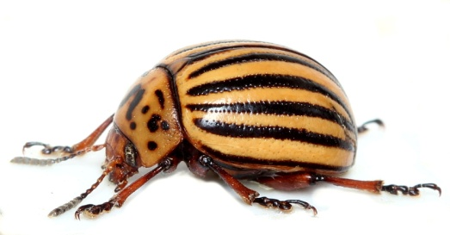
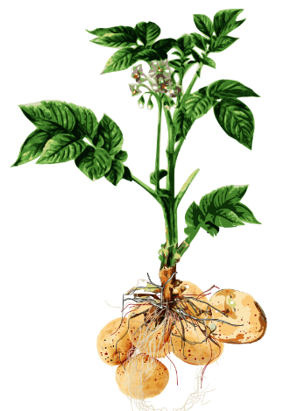
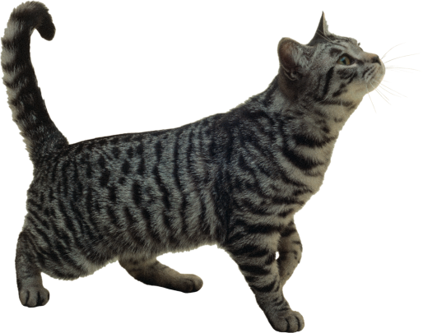
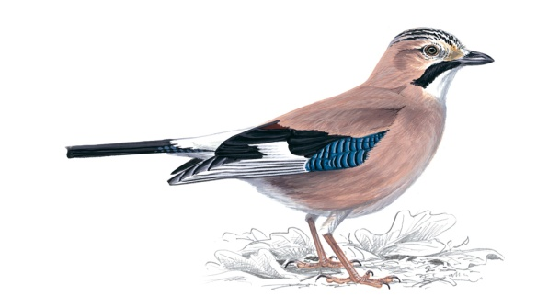
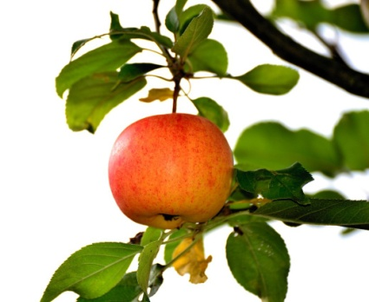
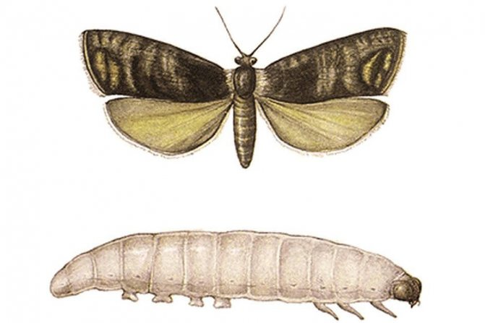
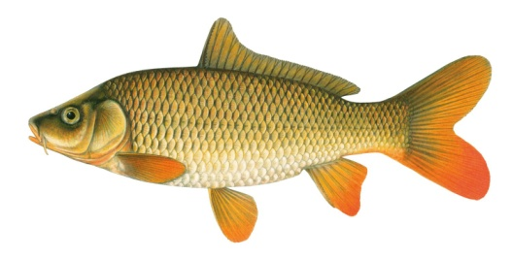
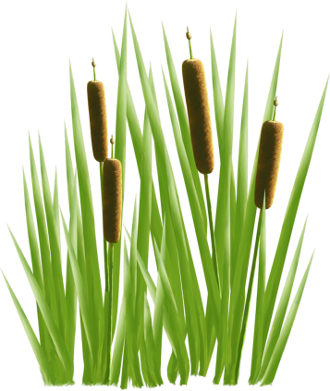

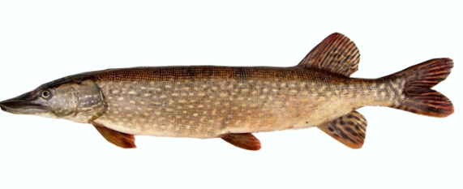
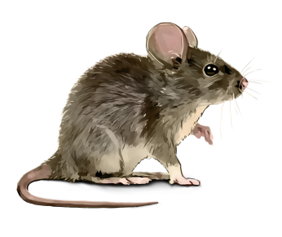
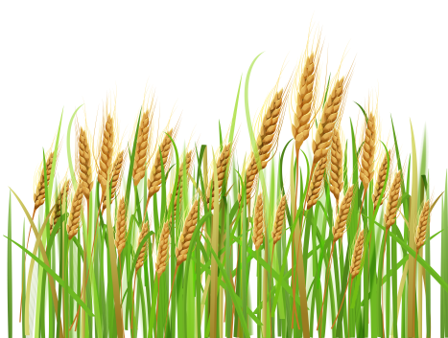
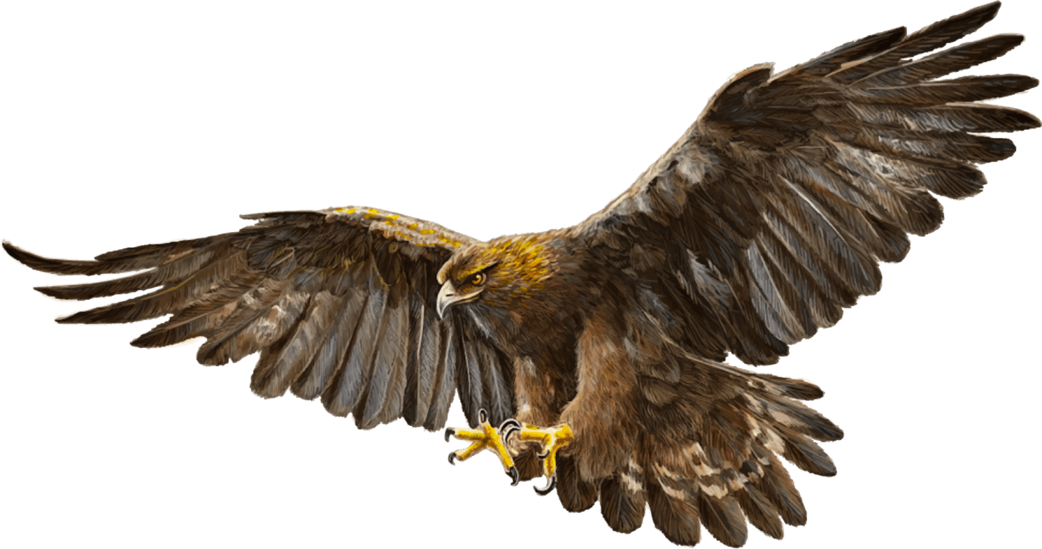

Приложение 8
Лото «Животные степи»
пустельга | дрофа |  | беркут
журавль-красавка | степной жаворонок |  | сайгак
корсак | степной волк |  | суслик
ушастый ёж | тушканчик |  | жёлтый полоз
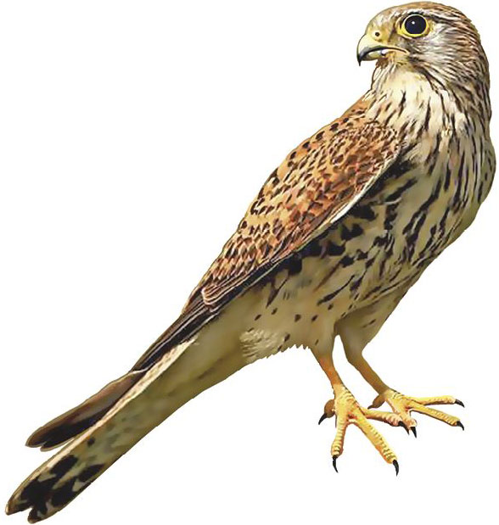  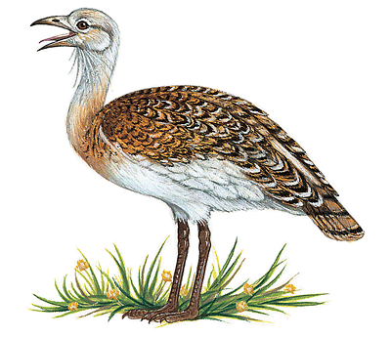 |  |  |  | 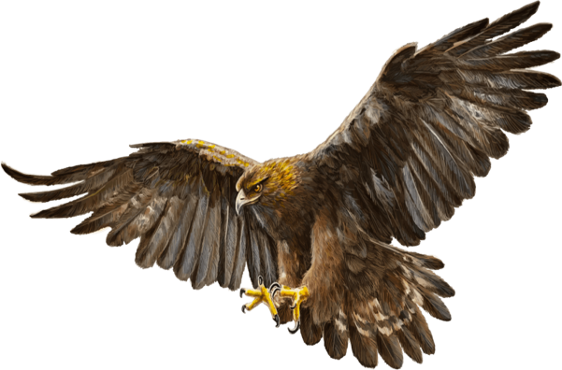
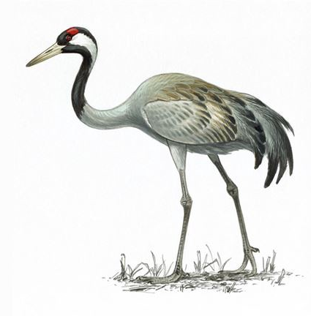 |  | 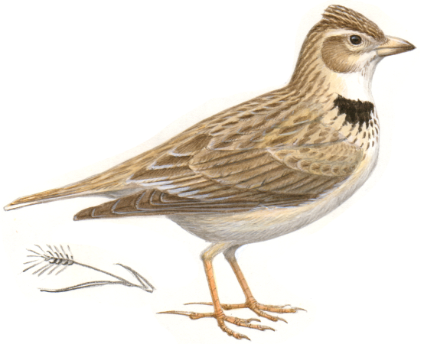 |  | 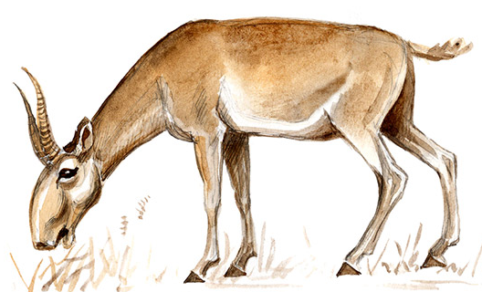  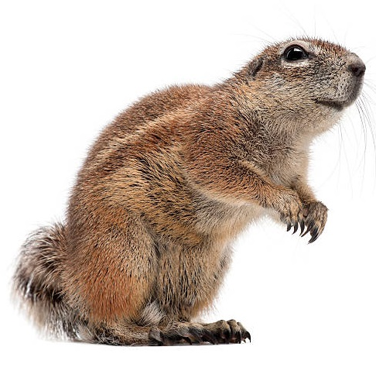

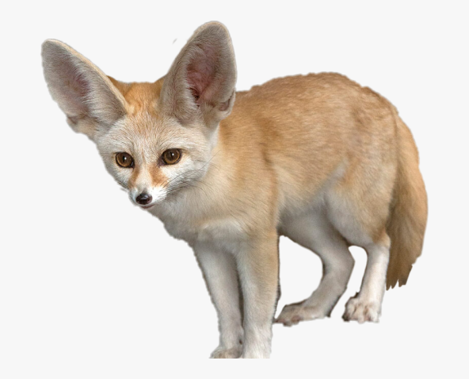

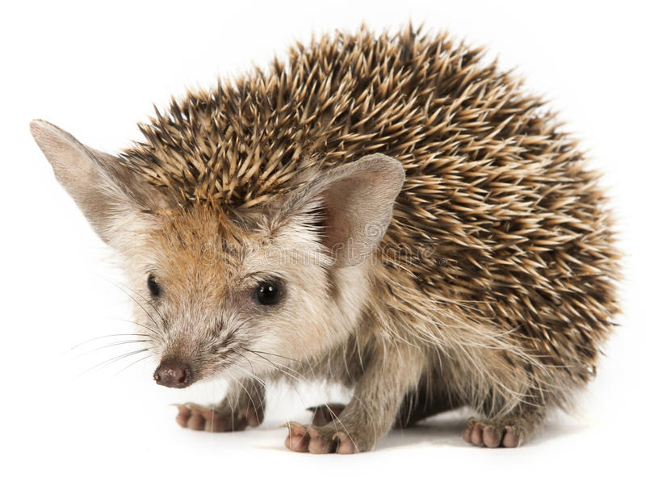  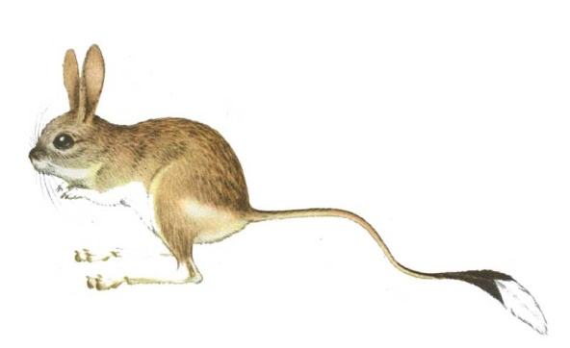 |  |  |  | 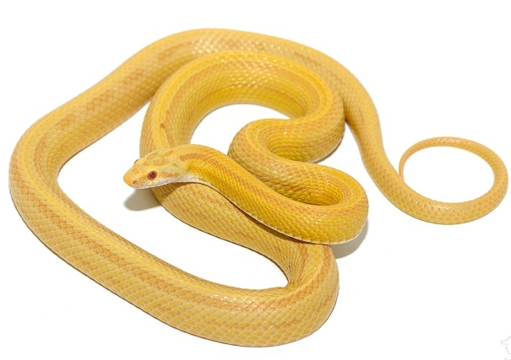
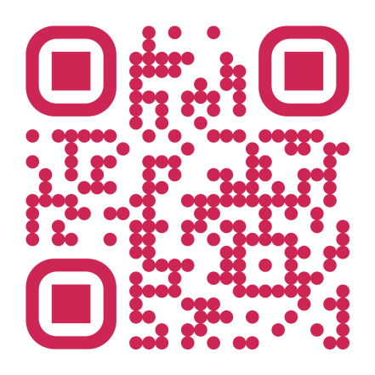 |  | 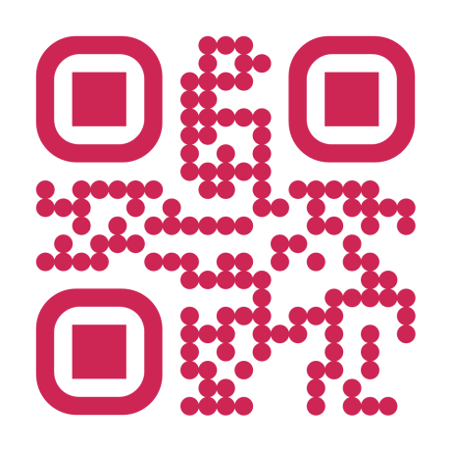
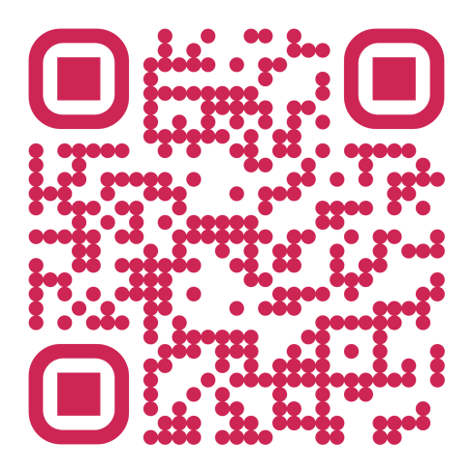 |  | 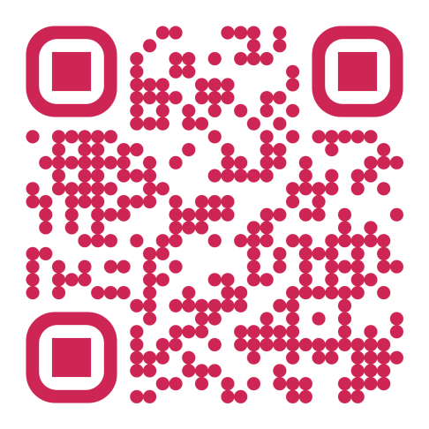 |  | 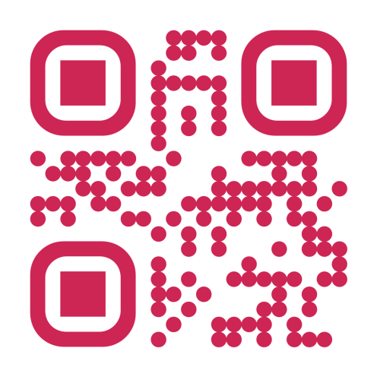
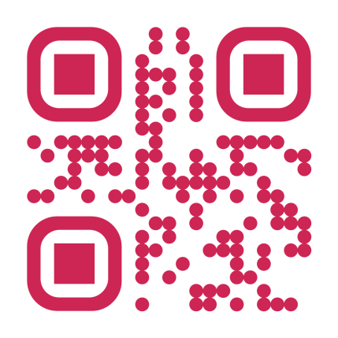 |  | 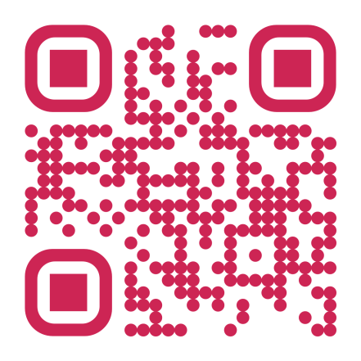 |  | 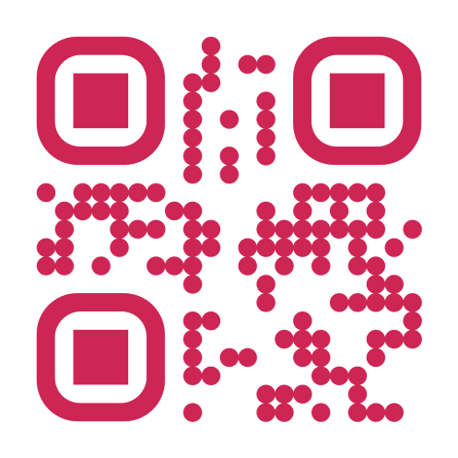
 |  | 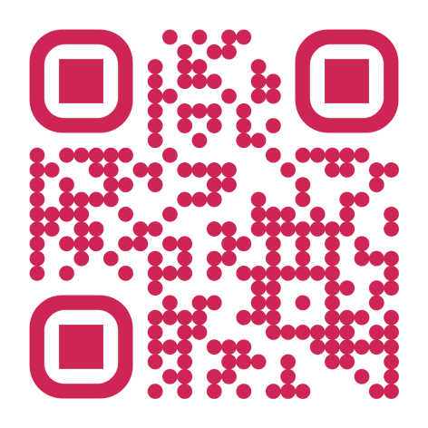 |  | 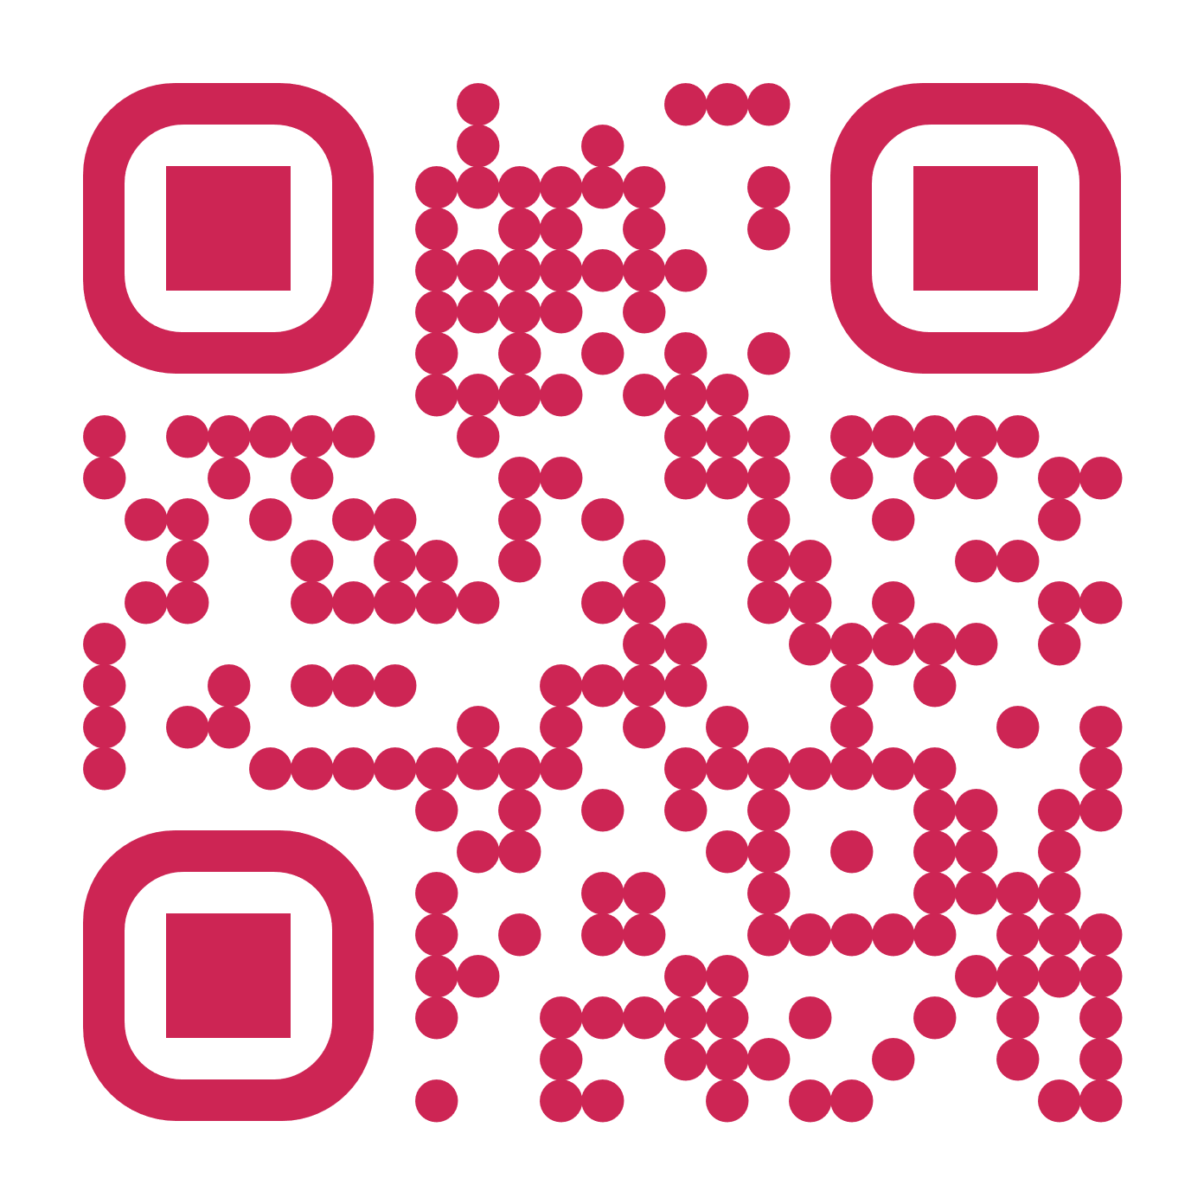

Приложение 9

Фотоотчёт. Квест по окружающему миру
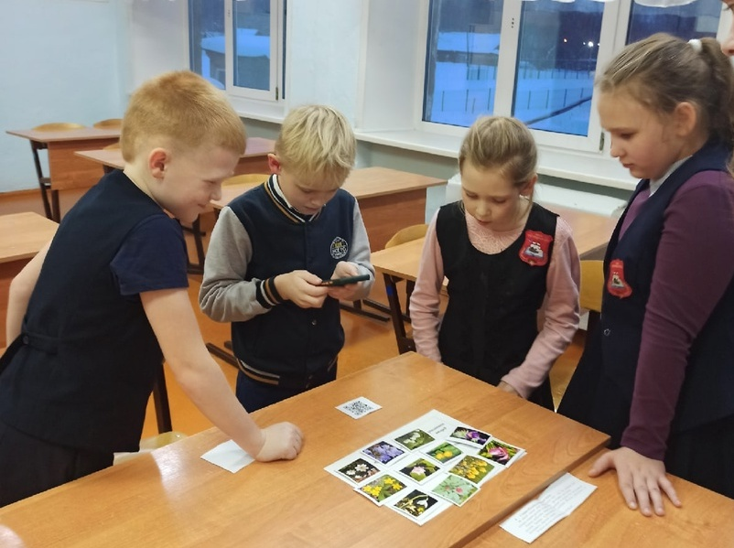
Игра «Растения из Красной книги»
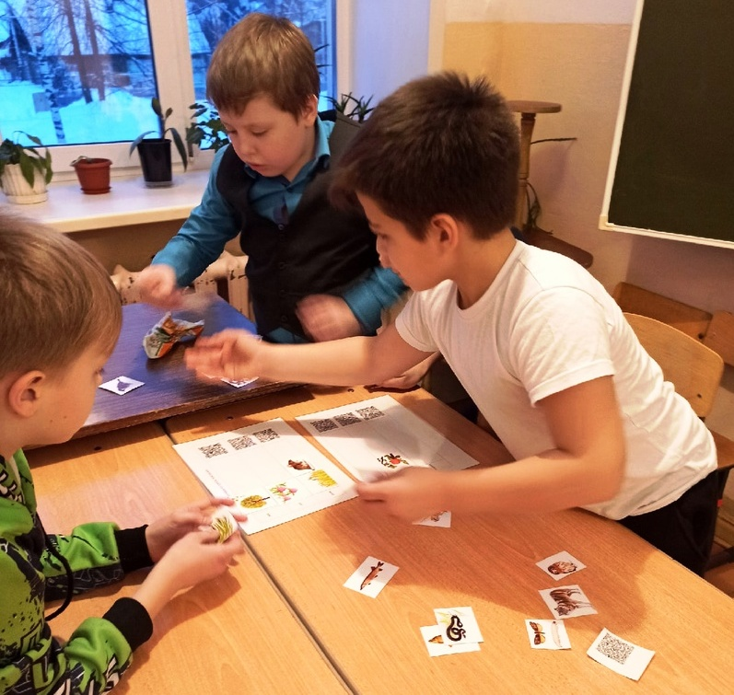

Игра «Природные сообщества»
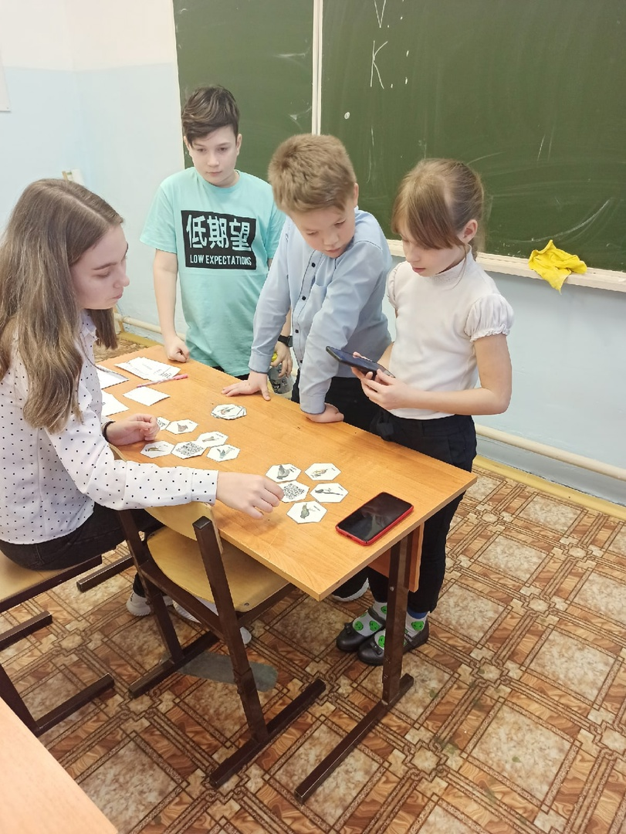

Игра «Гексы Птицы»
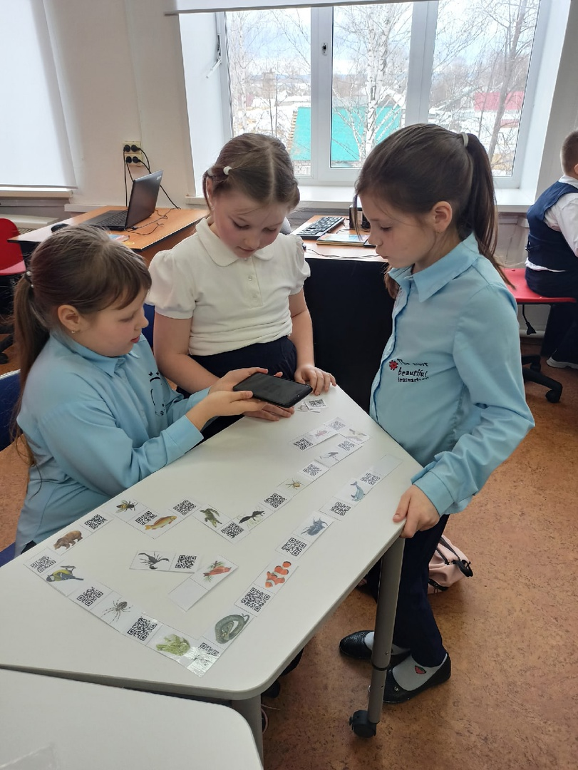
Игра домино «Животный мир»

Д – динамический, С - статический

